Лабораторная работа 2

Конспект

Практическая часть



Код программы

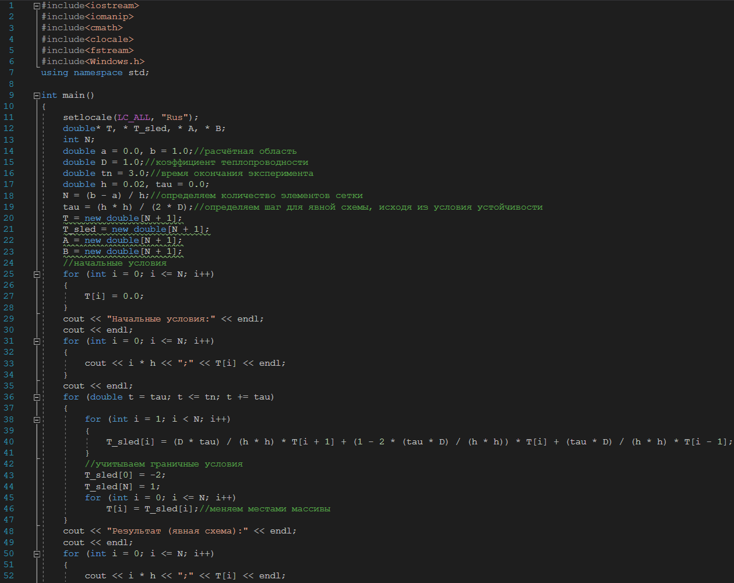

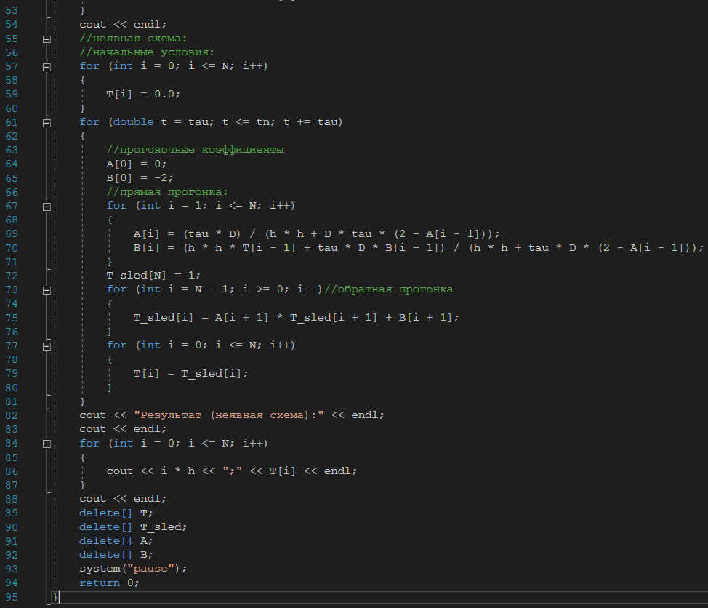

Вычисленные данные

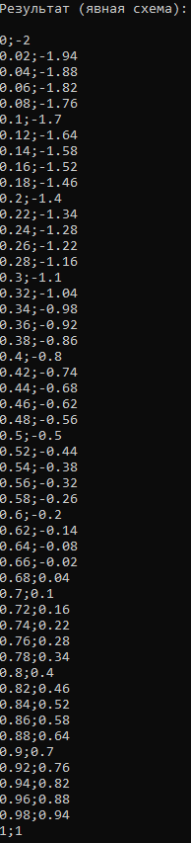 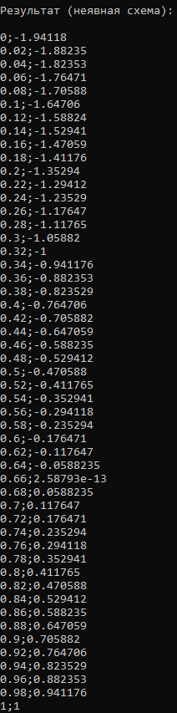

Графики (синий – явная схема, желтый - неявная)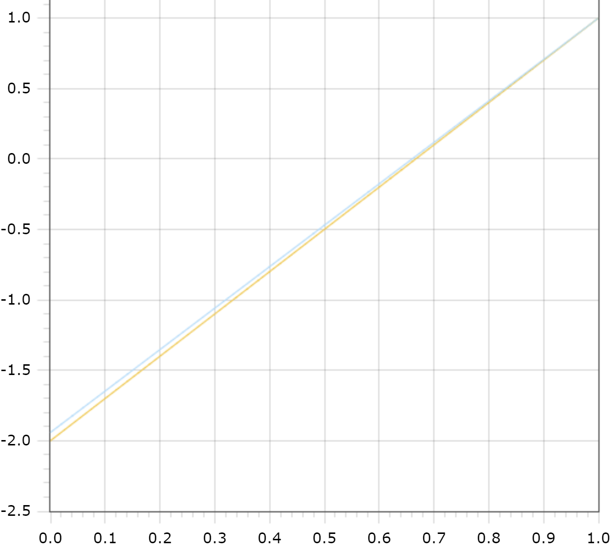

Вывод:

Я написал программу, которая использует для вычислений уравнение теплопроводности – неявную схему.